Warszawa, 25 maja 2020 r.

Dla podróżnych nowe perony w Zgierzu i Łodzi Żabieńcu
W czerwcu nowy peron w Łodzi Żabieńcu. Dla podróżnych lepszy dostęp do pociągów w Zgierzu. Podróże koleją i komunikacją drogową ułatwią przebudowane, szersze wiadukty kolejowe w Zgierzu. PKP Polskie Linie Kolejowe S.A. modernizują linię z Łodzi do Kutna na odcinku Łódź Kaliska – Zgierz. Projekt za ok. 229 mln zł finansowany jest z budżetu.
Mieszkańcy Zgierza zyskają wygodne połączenia w kierunku Łodzi, Kutna i Łowicza. Modernizowane stacje Zgierz i Łódź Żabieniec zapewnią lepszą organizacją kolejowych podróży. Pociągi pasażerskie między Łodzią Kaliską a Zgierzem przyspieszą ze 100 km/h do 120 km/h. Będą lepsze warunki przewozu towarów. Pociągi towarowe będą mogły jeździć nie 60 km/h, ale do 100 km/h. Sprawniejszy przewóz towarów zapewni również przebudowany układ torowy na stacjach Łódź Żabieniec i Zgierz oraz nowoczesne systemy sterowania ruchem kolejowym.

W czerwcu podróżni w Łodzi Żabieńcu wygodniej wsiądą do pociągów
Na stacji Łódź Żabieniec wybudowane będą dwa nowe, wyższe perony. Jest już zasadnicza konstrukcja peronu nr 1. Ustawiono słupy oświetleniowe. Wykonawca będzie układał nawierzchnię. Zamontowane zostaną ławki i wiaty. Zaplanowane jest nagłośnienie oraz czytelne oznakowanie i gabloty z rozkładami jazdy. Z pierwszego nowego peronu podróżni skorzystają w czerwcu.
Przebudowywane jest również przejście podziemne. Prace zorganizowano tak, że odnawianie obiektu pozwala też na dojście do peronów. Przejście będzie wyposażone w dwie windy, które umożliwią dostęp do pociągów osobom o ograniczonej możliwości poruszania się.
Na stacji ułożono już nowy tor przy peronie nr 1. Szykowana jest nowa sieć trakcyjna.

Dostępniejsza stacja w Zgierzu
Na stacji Zgierz PLK budują dodatkowy peron nr 3. Układane są już płyty peronowe. Powstaje nowe przejście podziemne w miejscu przejścia w poziomie szyn. Na żelbetowych ścianach budowany jest strop tunelu. W przejściu będą cztery windy, które zapewnią wygodny dostęp do peronów osobom o ograniczonych możliwościach poruszania się.
W zachodniej części stacji, w miejscu zdemontowanych torów i sieci trakcyjnej, układane są już nowe rozjazdy, które umożliwiają przejazd pociągów w kierunku stacji Łódź Widzew. Wykonawca przygotowuje teren i pracuje przy peronie nr 2. Szybciej nowym torem i mostem nad Bałutką.

Między Łodzią Kaliską a Zgierzem wymieniane są tory i sieć trakcyjna oraz urządzenia sterowania ruchem. Pociągi jeżdżą jednym torem. Na szlaku Zgierz – Łódź Żabieniec ułożono już nowe podkłady. Rozpoczął się montaż szyn. Na szlaku Łódź Żabieniec – Łódź Kaliska przygotowano podłoże, układany jest tłuczeń, następnie montowany będzie nowy tor. Zmienia się most nad rzeką Bałutką. Jest już nowa betonowa konstrukcja, budowane są podpory. Pociągi jeżdżą po tymczasowej przeprawie.

Inwestycja kolejowa zwiększa bezpieczeństwo na torach i drogach
W ramach zadania przebudowywane są wiadukty kolejowe w Zgierzu: nad ul. Długą i ul. Łódzką. Wyższe i szersze wiadukty to nie tylko sprawne kursowanie pociągów, ale również większe bezpieczeństwo w ruchu drogowym m.in. dla pieszych.
Nad ul. Łódzką usunięto stary obiekt. Pociągi jeżdżą po tymczasowej konstrukcji. Wkrótce rozpocznie się wzmacnianie przyczółków i budowa nowego obiektu. Po zakończeniu przebudowy na ul. Łódzkiej prace przeniosą się na wiadukt nad ul. Długą w Zgierzu.
Zakres prac nad ul Łódzką wymaga zmian w ruchu drogowym. Informacje o organizacji ruchu od 25 maja do 7 czerwca z odpowiednim wyprzedzeniem trafiły do zainteresowanych.
Wzrost poziomu bezpieczeństwa ruchu kolejowego i drogowego przyniesie modernizacja 5 przejazdów kolejowo-drogowych na odcinku Łódź Kaliska - Zgierz. Obecnie prace skupiają się na przejazdach na ul. Liściastej i ul. Okulickiego w Łodzi. Montowane są nowoczesne urządzenia przejazdowe. Tymczasowa organizacja ruchu została uzgodniona z zarządcą drogi.
Zadanie jest realizowane w ramach Krajowego Programu Kolejowego. Wartość ponad 229 mln zł netto. Inwestycja planowana do 2022 roku jest finansowana ze środków budżetowych. Projekt pn. „Wykonanie prac projektowych i robót budowlanych na liniach kolejowych nr 15, 16 na odcinku Łódź Kaliska – Zgierz od km 56,773 do km 66,664 linii kolejowej nr 15 i od km 12,980 do km 14,204 linii kolejowej nr 16” realizowane jest w ramach projektu pn. „Prace na liniach kolejowych nr 15, 16 na odcinku Łódź Kaliska – Zgierz – Kutno".

Liczby inwestycji Łódź Kaliska – Zgierz:
- 5 dostępniejszych peronów,
- 48 nowych rozjazdów
- 25 km nowych torów
- 3 przebudowane mosty
- 3 przebudowane wiadukty

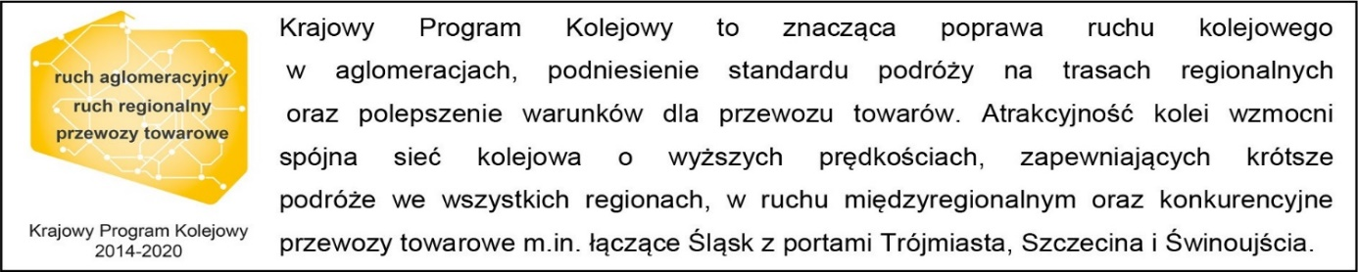
Kontakt dla mediów:
Rafał Wilgusiak
Zespół prasowy
PKP Polskie Linie Kolejowe S.A.
rzecznik@plk-sa.pl
tel. 22 473 20 02

